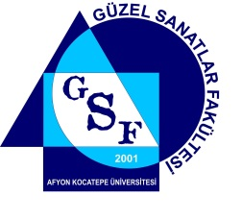

T.C.
AFYON KOCATEPE ÜNİVERSİTESİ
GÜZEL SANATLAR FAKÜLTESİ DEKANLIĞINA

Teknik sorunlar nedeniyle çevrimiçi olarak yapamadığım derslerin telafisini aşağıda belirtmiş olduğum gün ve saatte çevrimiçi olarak yapmış bulunmaktayım.

Gereğini bilgilerinize arz ederim.

İmza :

Ders Öğretim Elemanı :

Tarih♦ :

DERSİN ADI | DERSİN  YAPILMADIĞI TARİHİ | DERSİN  YAPILMADIĞI SAATİ | TELAFİNİN YAPILDIĞI TARİH | TELAFİNİN YAPILDIĞI  SAAT
 | ….. / …./ …… |  | ….. / …./ ……
 | ….. / …./ …… |  | ….. / …./ ……
 | ….. / …./ …… |  | ….. / …./ ……
 | ….. / …./ …… |  | ….. / …./ ……
 | ….. / …./ …… |  | ….. / …./ ……

♦ Teknik nedenlerle yapılamayan derslerin telafisi aynı gün veya aynı hafta içerisinde başka bir saatte yapılmalıdır. Bu form, çevrimiçi derslerin telafileri yapıldıktan sonra bölüm başkanlıklarına teslim edilecektir.

